GROHE Zubehör Ablaufgarnitur für Duschwanne

GROHE

Eigenschaften

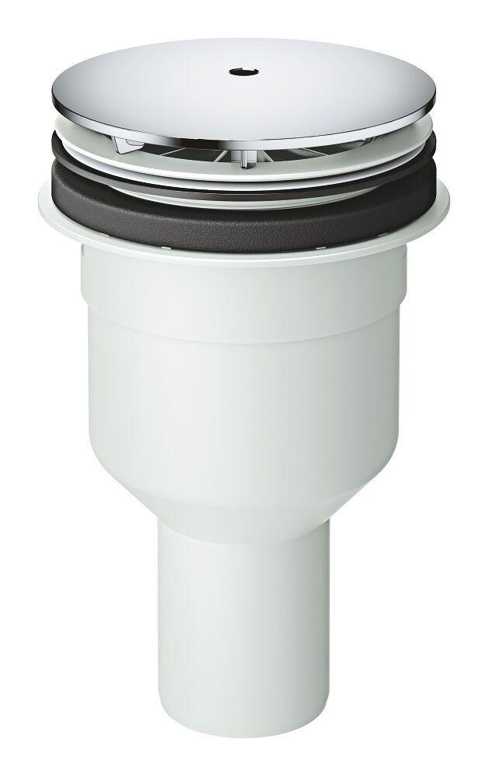

Nenninnendurchmesser

DN 50

Werkstoff

Sonstige

Länge (mm)

156,00 - 220,00

Farbe Stöpsel/ Überlauf

Chrom, weiß

Ablaufleistung (l/s)

0,70 - 1,10

Rohraußendurchmesser Anschluss 1

95 mm, 50 mm

Rohraußendurchmesser Anschluss 2

50 mm, 0 mm

Länge Anschluss 2

0 mm

Anschluss 1

Klebemuffe

Länge Anschluss 1

0 mm

Anschluss 2

Klebestutzen